Детский журнал, выпущенный в феврале 2022 года учениками 2 класса
Второклашка

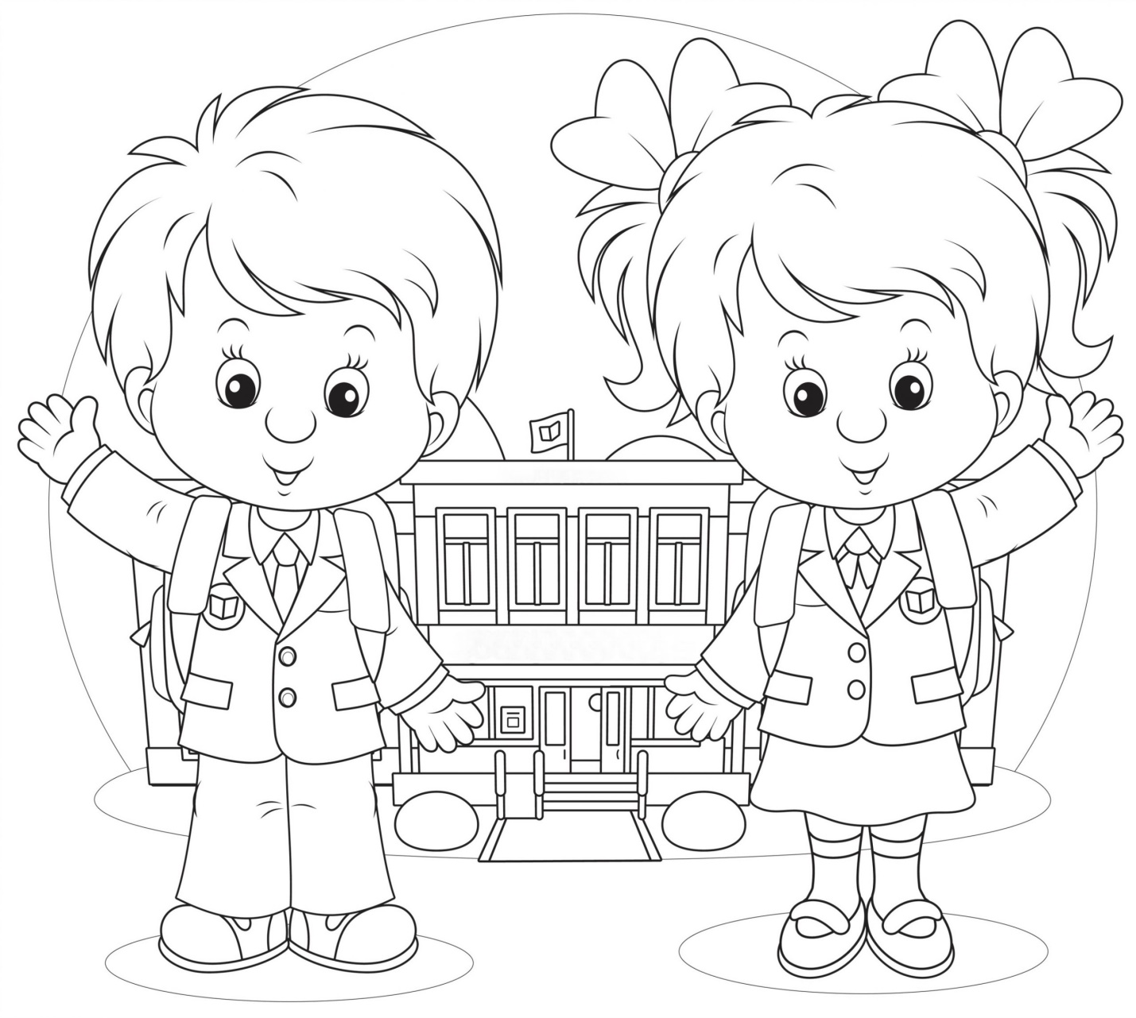
В номере: рассказы, стихи, раскраски, кроссворды, загадки и много ещё интересного

Автор: С.В. Михалков
Аисты и лягушки.
Поспорила Лягушка с Аистом:
— Кто красивее?
— Я! — уверенно сказал Аист.
— Посмотри, какие у меня красивые ноги!
— Зато у меня их четыре, а у тебя только две! — возразила Лягушка.
— Да, у меня только две ноги, — сказал Аист, — но они у меня длинные!
— А я квакать умею, а ты нет!
— А я летаю, а ты только прыгаешь!
— Летаешь, а нырять не можешь! 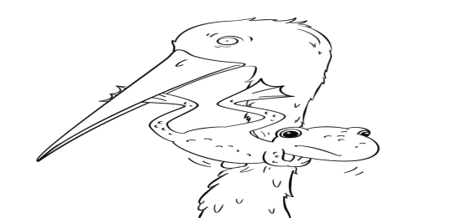
— А у меня есть клюв!
— Подумаешь, клюв! На что он нужен?!
— А вот на что! — рассердился Аист и… проглотил Лягушку. Не зря говорят, что аисты глотают лягушек, чтобы понапрасну с ними не спорить.

Автор: Д. И. Хармс
Кошки.
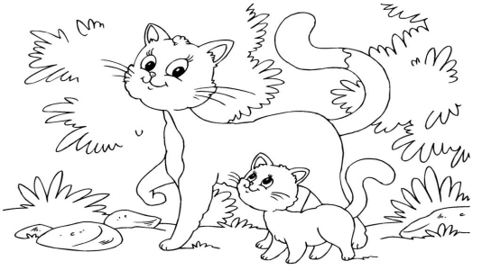

Однажды по дорожке
Я шел к себе домой.
Смотрю и вижу: кошки
Сидят ко мне спиной.
Я крикнул:- Эй, вы, кошки!
Пойдемте-ка со мной,
Пойдемте по дорожке,
Пойдемте-ка домой.
Скорей пойдемте, кошки,
А я вам на обед
Из лука и картошки
Устрою винегрет.
— Ах, нет!- сказали кошки.
- Останемся мы тут!
Уселись на дорожке
И дальше не идут.

НАЙДИ ОТЛИЧИЯ

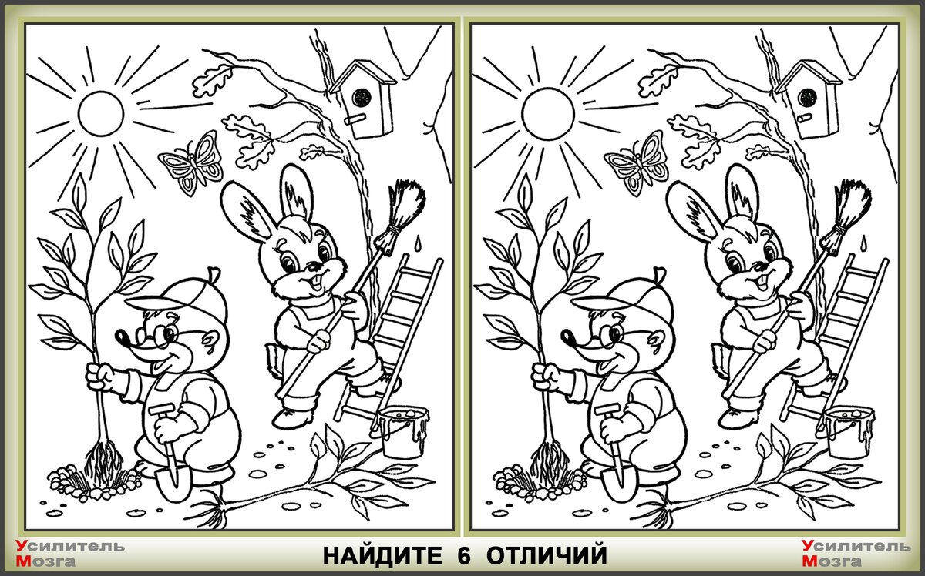

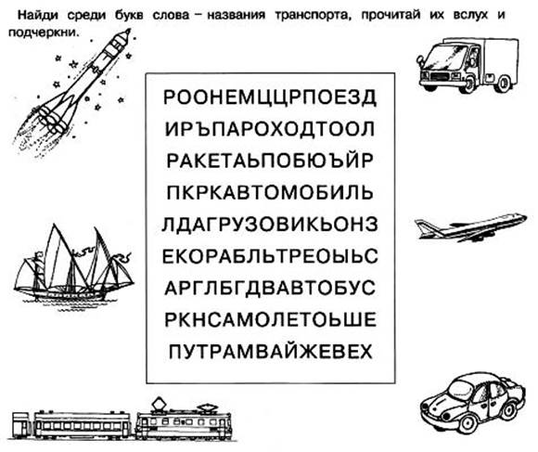

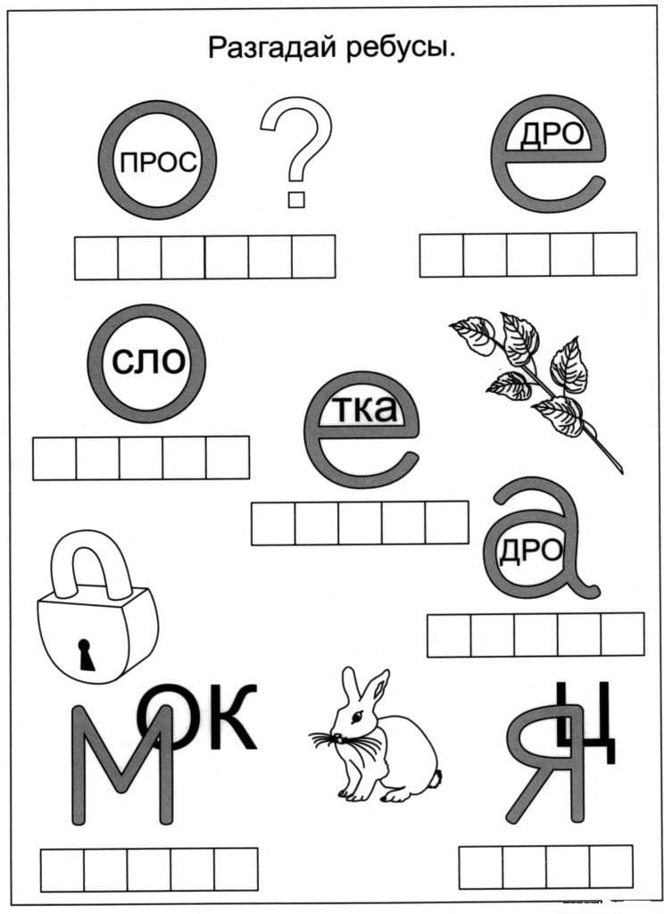

КРОССВОРД

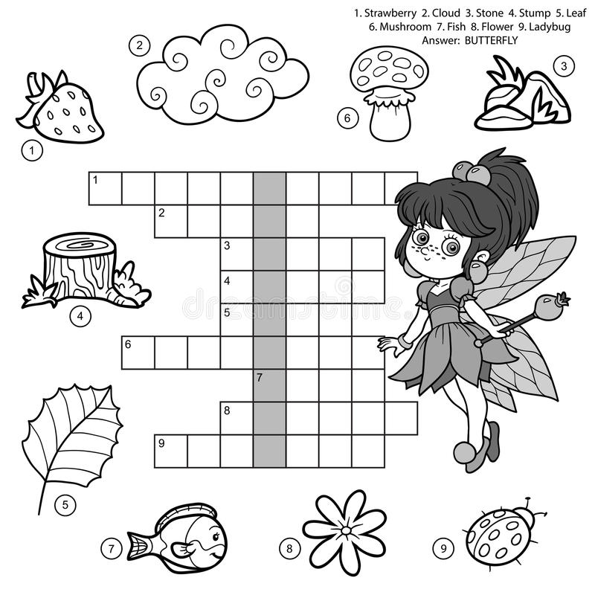

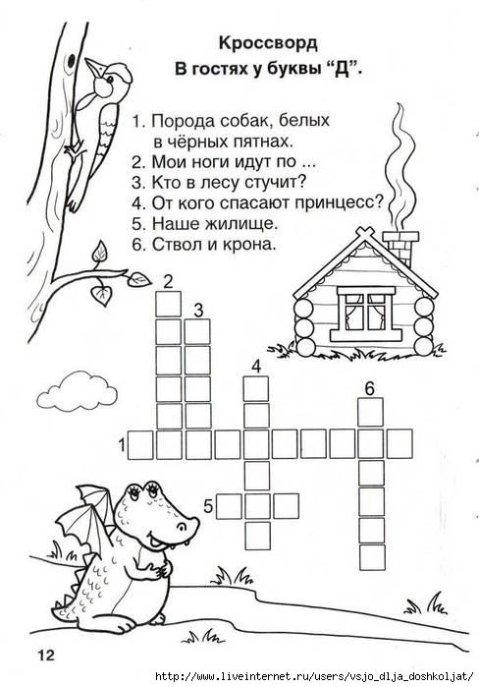

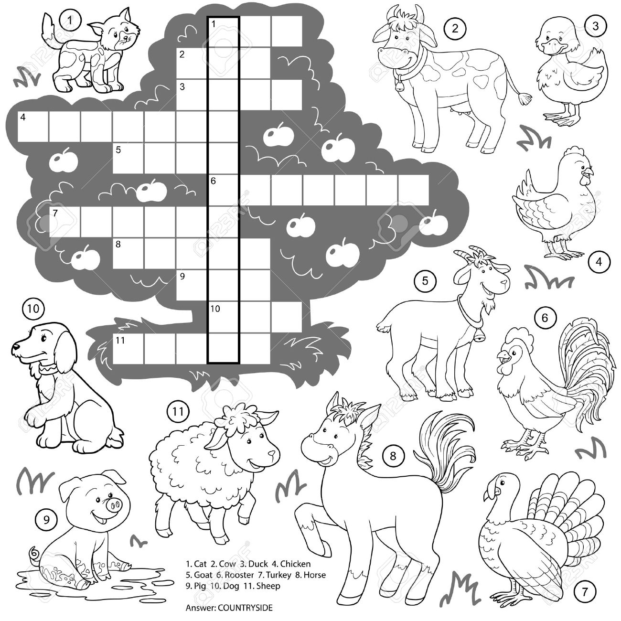
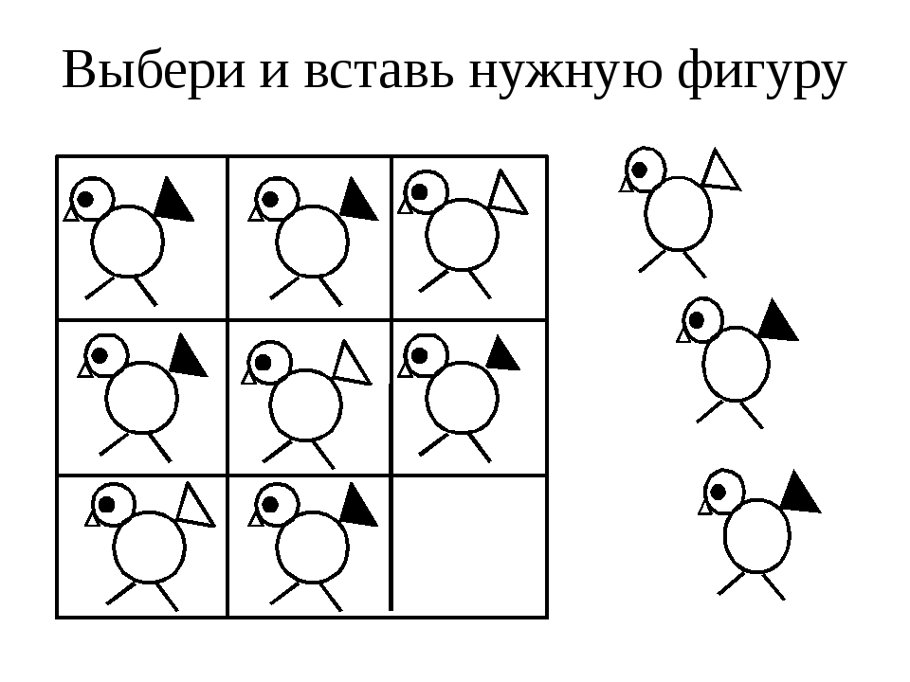
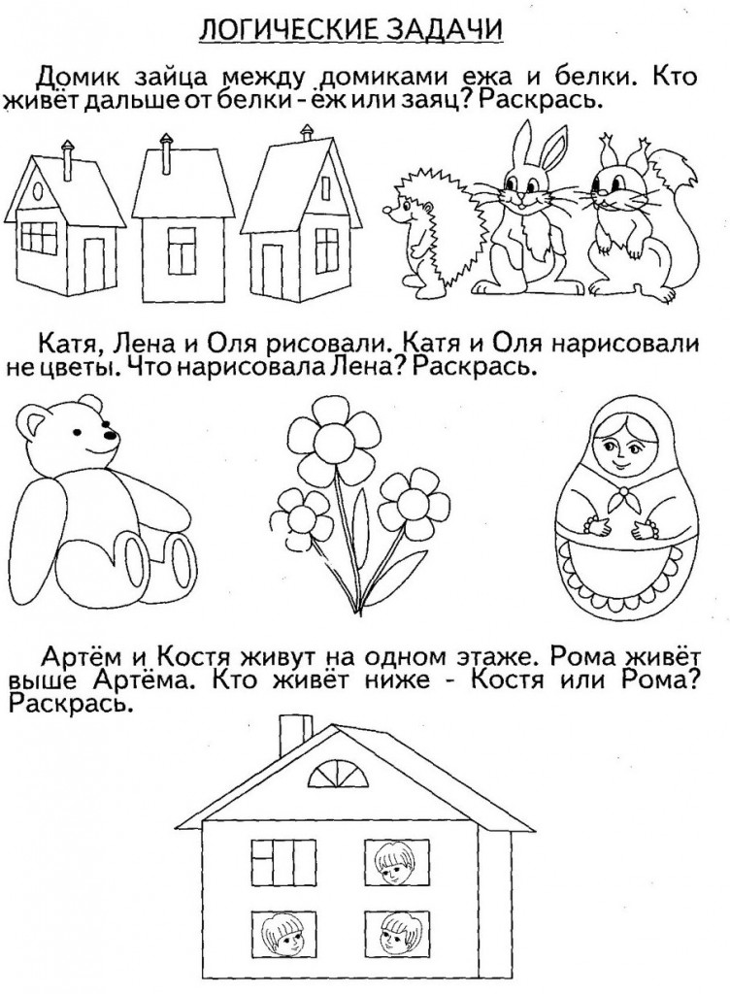

ПРО ВОЛКА

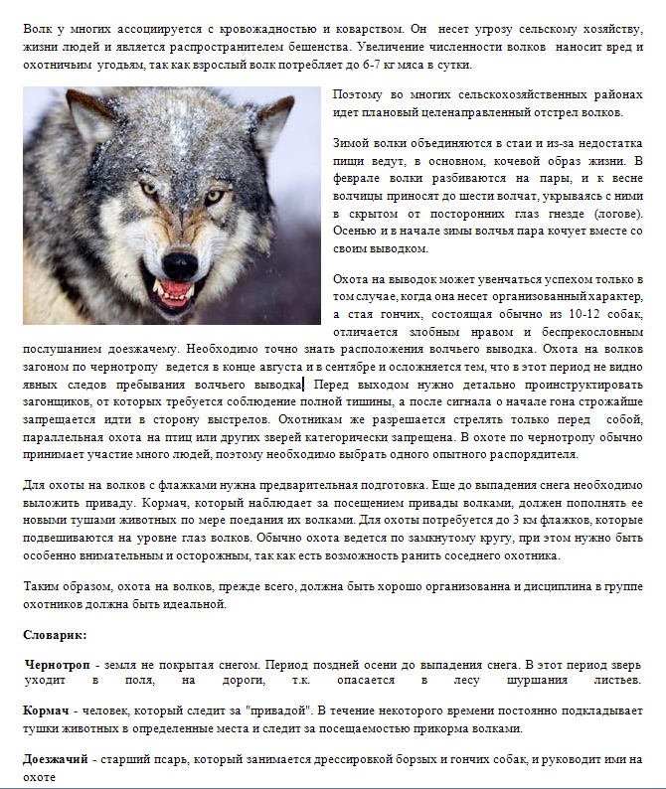

Интересные факты

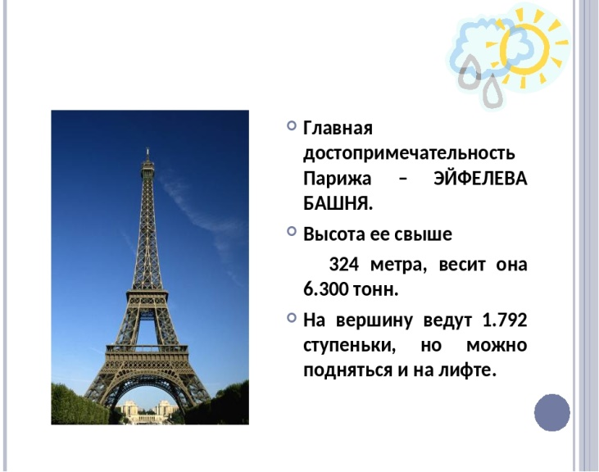

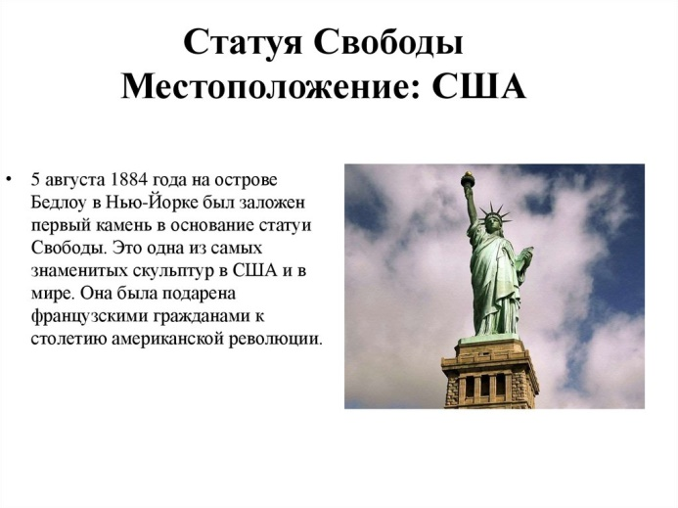
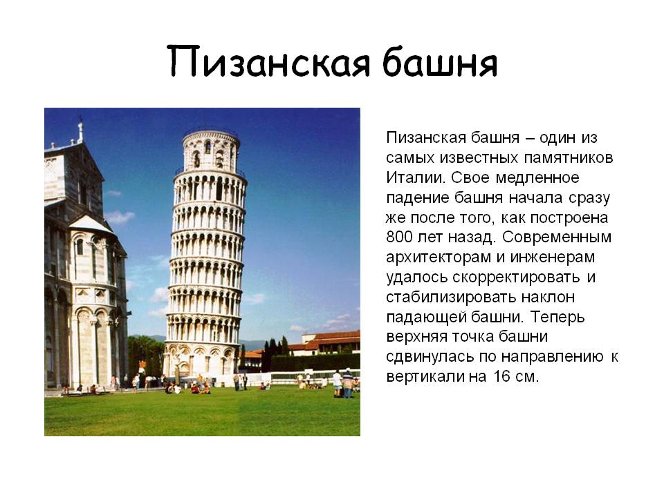

Однажды лесник расчищал в лесу просеку и высмотрел лисью нору. Он раскопал нору и нашел там одного маленького лисенка. Видно, лисица-мать успела остальных перетащить в другое место.

Евгений Чарушин. «Друзья»
А у этого лесника уже жил дома щенок. Гончей породы. Тоже еще совсем маленький. Щенку было от роду один месяц. Вот и стали лисенок и щенок расти вместе. И спят они рядышком, и играют вместе.
Очень занятно они играли! Лисенок лазал и прыгал, как настоящая кошка. Прыгнет на лавку, а с лавки на стол, хвост задерет трубой кверху и смотрит вниз. А щенок полезет на лавку - хлоп! - и упадет. Лает, бегает вокруг стола целый час. А потом лисенок спрыгнет вниз, и оба лягут спать. Поспят-поспят, отдохнут и снова начнут гоняться друг за другом.
Щенка звали Огарок, потому что он был весь рыжий, будто огонь. А лисенка лесник назвал Васькой, как кота: он лаял тоненьким голоском - будто мяукал.
Все лето щенок и лисенок прожили вместе, и к осени оба выросли. Щенок стал заправским гончаром, а лисенок оделся в густую шубу. Лесник посадил лисенка на цепь, чтобы он не убежал в лес. "Подержу, - думает, - его на цепи до середины зимы, а потом продам его в город на шкурку".
Ему жалко было самому стрелять лису, уж очень она была ласковая. А с гончим Огарком лесник ходил на охоту и стрелял зайцев.
Вот однажды вышел лесник утром покормить лису. Глядит, а у лисьей будки одна цепь и рваный ошейник. Убежала лиса. "Ну, - подумал лесник, - теперь мне не жалко тебя застрелить. Видно, не бывать тебе ручным зверем. Дикарь ты, дикарь. Найду в лесу и застрелю как дикую". Вызвал он своего Огарка, снял с полки ружье. - Ищи, - говорит, - Огарко. Ищи своего приятеля. - И показал следы на снегу.
Огарок залаял и побежал по следу. Гонит, лает, по следу идет. И ушел он далеко-далеко в лес, еле его слышно. Вот он и совсем замолк. А вот снова сюда идет: лай все ближе, ближе. Лесник спрятался за елку на опушке, взвел курки на ружье.
И вот видит: выбежали из лесу разом двое. Лиса и собака. Собака лает и повизгивает. И бегут они по белому снегу рядышком. Как настоящие приятели - плечо к плечу. Вместе кочки перескакивают, друг на друга смотрят и будто улыбаются. Ну, как тут стрелять. Ведь собаку убьешь!

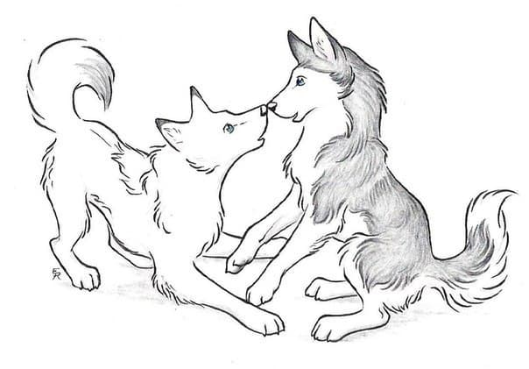
Увидали звери лесника, подбежали. Васька прыгнул к нему на плечи, а пес встал на задние лапы, уперся в грудь хозяину и хамкает: ловит шутя лисий хвост.
- Эй вы, чертенята! - сказал лесник, спустил курки на ружье и вернулся домой.
И так жила лиса у него в избе всю зиму - не на цепи, а просто так. А весной стала уходить в лес мышей ловить. Ловила-ловила да и осталась в лесу совсем.
А гончий Огарок с тех пор не гонит лисиц. Видно, все лисицы ему стали друзья.

ЗАГАДКИ

Одурачит ловко
Рыжая плутовка,
Длинным хвостиком махнёт,
Зубки хитро облизнёт,
Не успеешь оглянуться –
Вокруг пальца обведёт!
Какой зверь опасный,
Ходит в шубе красной,
Снег разгребает,
Мышек хватает
За собой все следы заметает?

*****************************************

Ушки чуткие торчком,
Хвост взлохмаченный крючком,
В дом чужого не пущу,
Без хозяина грущу.

Заворчал живой замок,
Лег у двери поперек.
Две медали на груди.
Лучше в дом не заходи.

